Thierry se lance dans la F1

Attention tout ceci est strictement confidentiel !!!

N’ébruiter rien les gens … mais je viens d’apprendre que Thierry à été contacté par la célèbre écurie (fer à r’….hue) …. Un mythe pour les ânes…
Pour faire des courses d’autoporté !!!
Et il à commencé les entrainements ……..

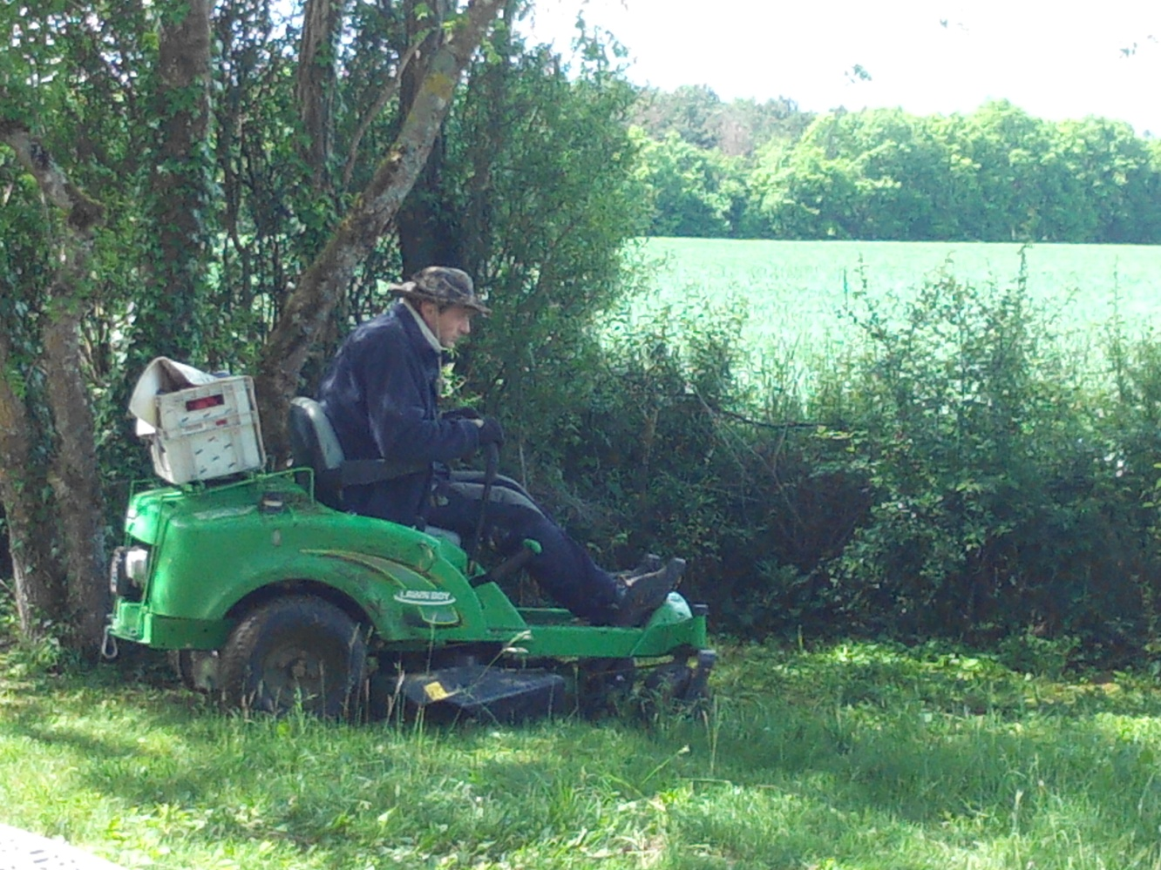
Ici 3 km /h en pleine courbe….. (Un dingue) !!!
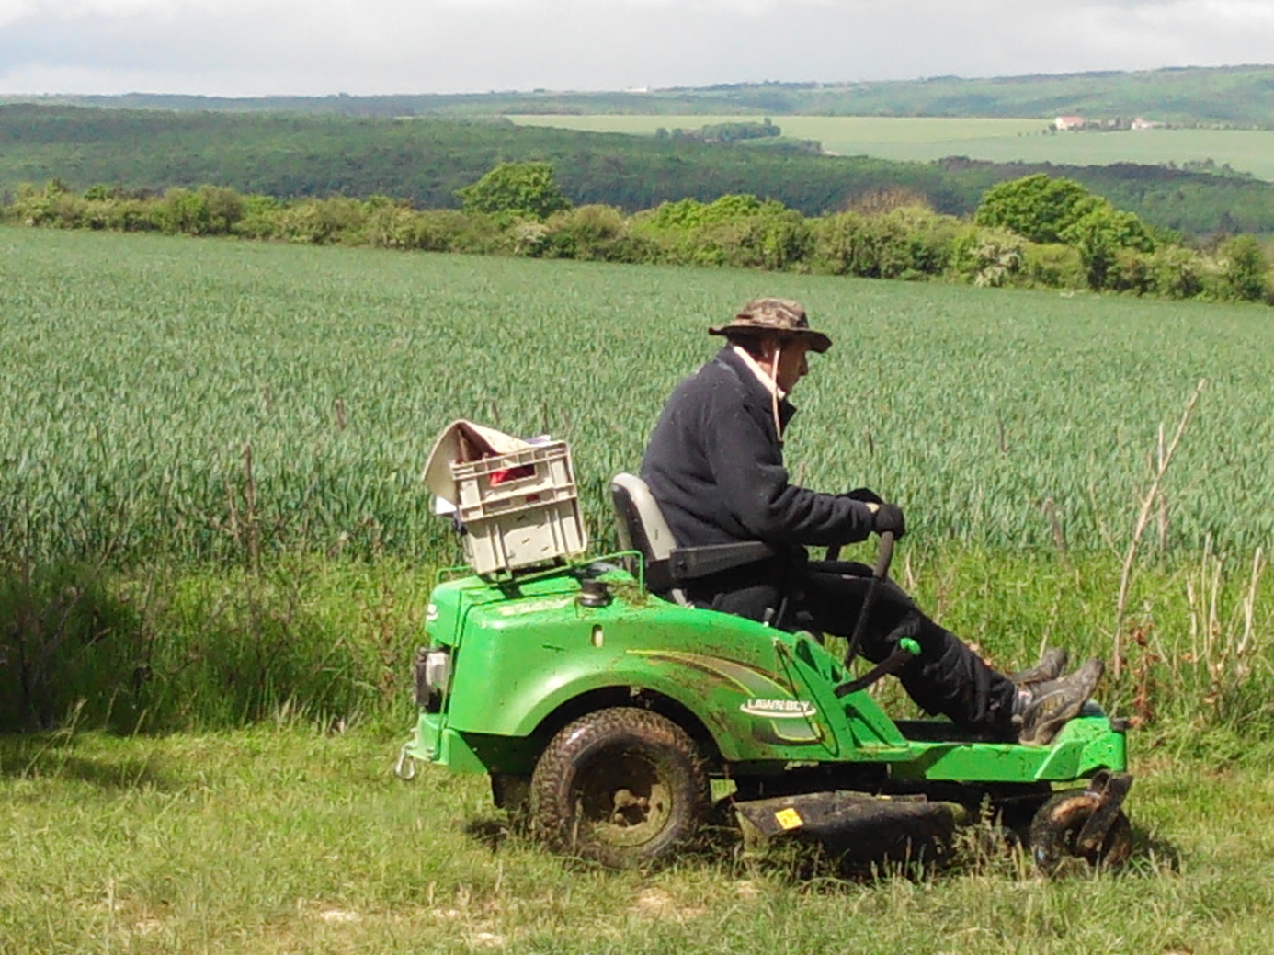

Et ici !!! Lancer à près de 4 km/h …. Sans rambarde de sécurité !!!

Soutenons le dans Faut que ce soit tondu en 1jour

